项目编号：0105-2018-2021
审核员现场审核记录一
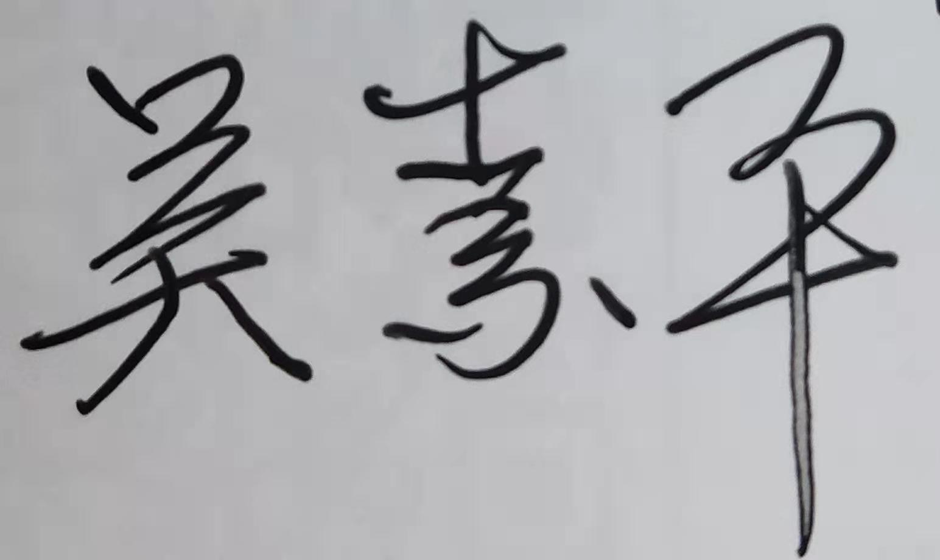
企业名称：江西光正金属设备集团有限公司
审核员： 吴素平 审核日期2021年10月20日-21日上午
序号 | 审核内容  及抽样要求 | 对应的  标准  条款 | 审核记录  及说明 | 审核  部门 | 是否列入  不符合项
1 | 了解企业建立测量管理体系一年来的运行情况？企业的产品质量、测量设备和测量过程是否持续满足顾客的测量要求？  企业在产品质量、物料交接、能源、安全、现场管理等方面是否有顾客投诉、纠纷、处理等状况。  对投诉的处理情况：  产品有否增加？ | 5.2顾客为关注焦点 | 自去年去审以来的一年，企业的测量管理体系运行能持续满足标准要求，企业的产品质量、测量设备和测量过程能持续满足顾客的测量要求。  企业目前尚未接到客户在产品质量、物料交接、能源、安全、现场管理等方面的顾客投诉、纠纷。  产品新增种类：智慧档案馆系统设备（烟雾感应报警器、除湿加湿净化消毒一体机、防雷保护器、智能温湿度传感器、漏水传感器、网络机柜、动力控制柜、智慧用电安全监控器、监控设备、门禁）、教育灯具加强具（教室护目灯、LED智能教室灯、三基色方形教室灯、黑板灯 ）。 | 品管部  技术部 | 否
2 | 管理体系在实现获证客户目标和各管理体系的预期结果方面的有效性。 | 5.3质量目标 | 查GZ/QR-A-2018《测量管理手册》规定了公司的测量管理体系管理方针及质量目标三项一致，已分解至各部门 ，有具体指标可测量，每半年统计一次，查《测量目标完成情况表》2021年07月06日已由综合部统计考核，均达标。 | 综合部 | 否
3 | 企业新增产品的技术性文件资料有哪些？文件是否定期评审和更新？文件是否现行有效并受控？ | 6.2.1程序 | 查企业新增产品执行标准及技术文件：GB 7000.1-2015《灯具 第1部分：一般要求与试验》、DB14/T 1730-2018 《智能温湿度传感器通用技术规范标准》、GA1157-2014《一二三级消防检测设备》、GB/T 36876—2018《中小学校普通教室照明设计安装卫生要求》、GB28184-2011《消防设备电源监控系统》等，文件已受控，有受控标识，符合要求。 | 技术部  品管部 | 否
4 | 企业内审和管理评审情况？ | 8.2.3测量管理体系审核  5.4管理评审 | 企业于2021年06月20日，组织了测量管理体系内部审核，分两组对体系涉及的所有部门、生产车间进行了全要素的审核，开出了一个不符合项，并在规定的时间里完成了整改。  企业于2021年07月01日开展了测量管理体系进行管理评审，会议由企业总经理委托管代方强主持，根据管理评审内容的要求，各部门汇报了相应的评审输入工作完成情况，管代汇报了体系运行情况并作了评审总结报告，评审结论肯定了建立的测量管理体系的充分性、有效性和适宜性，质量目标是适宜的，并形成了管理评审报告，满足要求。 | 管理层  综合部 | 否
5 | 企业是否对计量确认过程和测量过程按照计划频次进行持续监视？ | 8.2.4测量管理体系的监视 | 企业对计量确认过程和测量过程按照计划频次进行了持续监视。检查对列入体系管理的高控测量过程按《测量过程控制规范》的要求进行监视，见附件灯具加强绝缘电阻检测过程《测量过程监视统计记录表及控制图》。 | 品管部 | 否
6 | 企业对上年度不符合项纠正措施完成情况？ | 8.3不合格控制 | 上年对企业审核中未发现不符合项。 | 技术部 | 否
7 | 企业如何实现测量管理体系持续改进？ | 8.4改进 | 企业通过内部审核、管理评审等方式识别监视、评价改进的机会，进行持续改进。在关键测量过程的核查方面，使用了统计技术。 | 品管部  技术部 | 否
8 | 强制检定 | 计量法制要求 | 抽查相关部门质量记录基本均能采用法定计量单位，企业强检计量器具共二台件，用于安全防护的压力表和贸易结算的电子吊秤，进行了管理，均在有效期内使用，企业的产品非定量包装产品。 | 品管部  技术部 | 否
9 | 公司对标志的使用，符合相关标准和规定。公司测量管理体系认证证书是否用于企业形象广告宣传：对企业产品招投标有哪些帮助？ | 认证证书标识的使用 | 公司对标志的使用，符合相关标准和规定。公司测量管理体系认证证书主要用于企业形象广告宣传以及用于公司产品招投标。 | 技术部综合部 | 否
10 | 组织机构及资质的变更情况 |  | 企业自去年年审以来，组织机构无变更，企业的营业执照于2021年07月26日进行了变更，主要是变更了经营范围：  企业的产品新增了：智慧档案馆系统设备（烟雾感应报警器、除湿加湿净化消毒一体机、防雷保护器、智能温湿度传感器、漏水传感器、网络机柜、动力控制柜、智慧用电安全监控器、监控设备、门禁）、教育灯具加强具（教室护目灯、LED智能教室灯、三基色方形教室灯、黑板灯 ）。  企业要求：测量体系的认证证书进行变更，变更信息见：证书信息变更申请书及认证信息确认表，营业执照（旧、新两份）。 | 管理层综合部 | 否

